研究生国家助学贷款网上申请指南
申请研究生助学贷款的同学：
您好。根据研究生国家助学贷款申请工作的相关安排,您需要在数字校园研究生管理系统（http://szxy.bnu.edu.cn/bnuyy/）完成网上申请后，方能经过审核，办理贷款业务。本指南将详细描述国家助学贷款网上申请的相关操作，以便您顺利方便的完成申请。您只需按照以下步骤要求完成操作即可。
一. 登录系统
1. 您可以通过点击北京师范大学首页上的“校务管理系统”→“学生管理系统（研究生）”打开系统登录页面，也可以直接输入地址：http://szxy.bnu.edu.cn/bnuyy打开该页面。
2. 请使用您选课时的用户名和密码进行登录。若您尚未登录或修改过登录密码，默认的账号是您的学号，密码为八位生日（如生日为1989年8月20日，则密码为19890820）。
二. 修改个人信息
3. 登录系统后，在左侧的“系统菜单”中单击“我的学籍”链接，并在右面弹出的页面中选择“联系方式”选项卡，如图1所示。
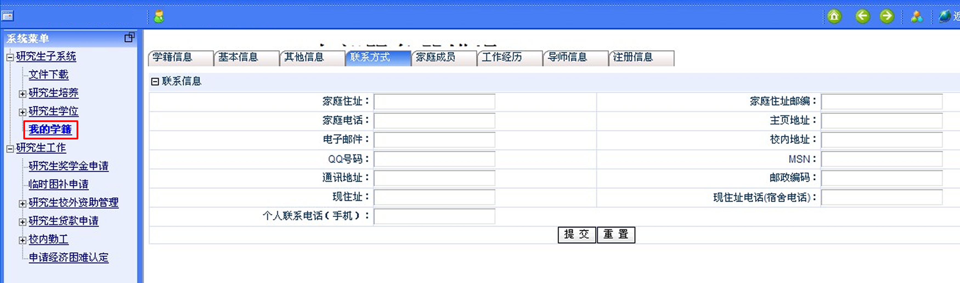
图1
4. 填写联系方式中的项目，以下项目为必填项：

- 家庭住址、家庭住址邮编
- 家庭电话
- 电子邮件
- QQ号码
- 通信地址、邮政编码
- 现住址
- 个人联系方式（手机）

5. 填写完成后，认真核对已填写信息，并单击“提交”按钮完成个人信息修改。
三. 贷款网上申请
6. 单击左侧“系统菜单”中“研究生贷款申请”前面的“+”号后，单击“个人申请”。
7. 在右侧打开的页面中选择“贷款开始年限”为“2009-中国银行”，单击“申请贷款”按钮。
8. 在右侧页面中核对“学生基本信息”，并填写“申请信息”部分的内容。如图2所示。
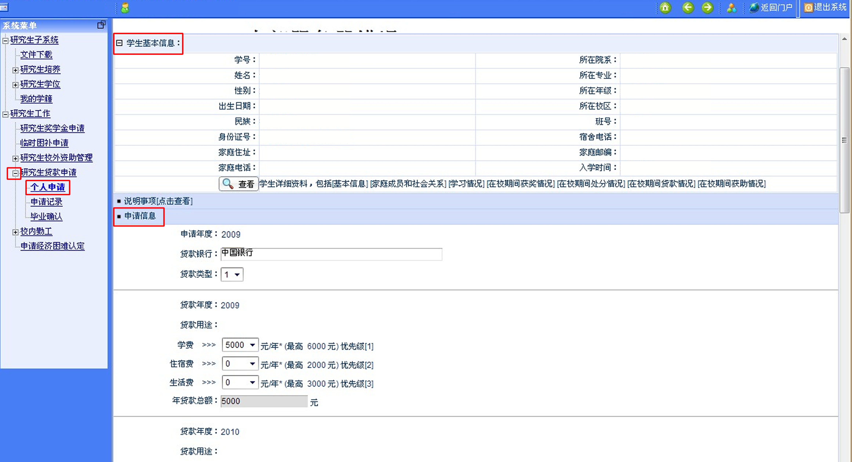
图2
9. 请依次填写申请表格内的信息。其中标注（*）号的是必填项。
a. 贷款银行为“中国银行”，贷款类型为“1”
b. 贷款年度为您从今年开始计算的在校时间，如09年申请贷款的09级同学，贷款年度有09年、10年和11年三项。09年申请贷款的08级同学，贷款年度有09年和10年两项。
c. 所有年度的学费、住宿费、生活费必须相同，且每年贷款金额总额不超过6000元。
d. “本次贷款总额”为所有贷款年度的贷款总金额。此项不需修改。
f. “放还款介质名称”为“中国银行存折”，“放还款介质帐号”为与办理贷款的银行卡相对应的存折账号。填写时忽略账号中的“-”，只填写数字内容。
g. “父亲补充信息”、“母亲补充信息”请按照项目要求如实填写，“工作单位”和“现住址”为必填项。“见证人1信息”请填写一个可以联系到您本人的亲属或朋友的情况，以便我们在联系不到您的情况下通过间接的方式联系您。“见证人2信息”的联系方式请填写您本人的手机号，其余项目留空即可。
h. 所有英文、数字、标点请使用“英文”、“半角”模式填写，英文请注意大小写。
10. 所有信息填写完成后，请单击页面下方的“提交”按钮完成网上申请。您网上申请将经过院系所和学生资助管理中心的审核，请关注中心网站的通知，完成后续的贷款手续。学生资助管理中心网址：http://xszz.bnu.edu.cn/
如果您根据该指南申请仍存在问题，请及时联系相关老师，以免延误申请手续的办理。
联系人： 刘冀萍 联系电话：58802142

